**SQL Job**

Për fillim na duhet që ta kemi të startuar “SQL Agent” nga “Services” e pastaj për të krijuar një “Job” duhet të hapim “SQL Server Agent” dhe poshtë tij në “Jobs” duhet të klikohet me të djathtën e mausit dhe të klikohet “New Job...”, pastaj duhet të emërtohet “Job-i” sikur në foton e mëposhtëme tek faqja “General”.

Krijimi i “Job-it”:

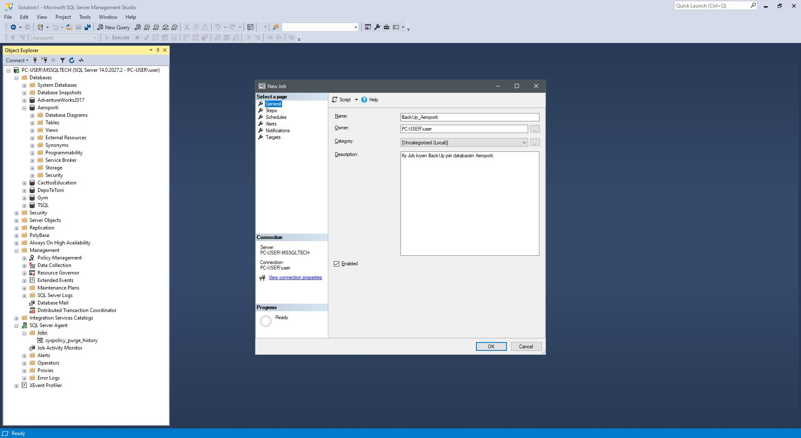

Pas krijimit të “Job-it” duhet që të caktohet ora se kur të fillojë “Job-i” për “Backup”, e për ta bërë këtë duhet të hapet faqja “Schedule” siq tregohet në foton e mëposhtëme.

Caktimi i orës për “Job”:

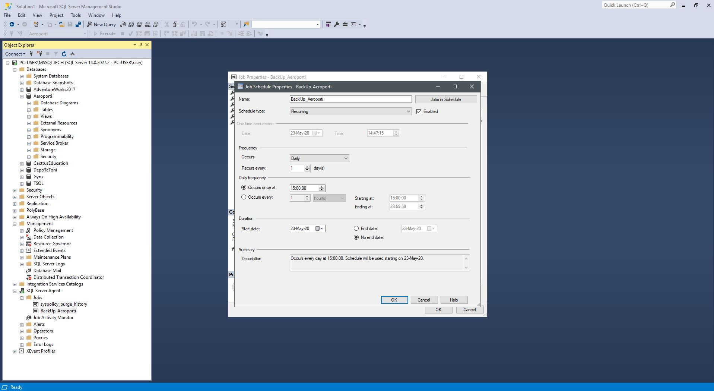

**Database Mail**

Pastaj na duhet që ta konfigurojmë “Database Mail” ku për ta bërë këtë duhet të klikohet me të djathtën e mausit dhe të klikohet “Configure Database Mail”, ku më pas hapet “Database Mail Configuration Wizard” dhe duhet të klikohet “Next” për të vazhduar dhe të klikohet “Set up Database Mail by performing the following tasks” pasi që është hera e parë dhe klikohet “Next”, më pas e emërtojmë një profil, e krijojmë atë dhe e bëjmë si profil default ku tregohet edhe në fotot e mëposhtëme dhe klikohet “Next” deri në fund, e më pas klikohet “Finish” ku dhe tregohet sesi “Database Mail Configuration Wizard” është kryer me sukes.

Konfigurimi i “Database Mail”-1:

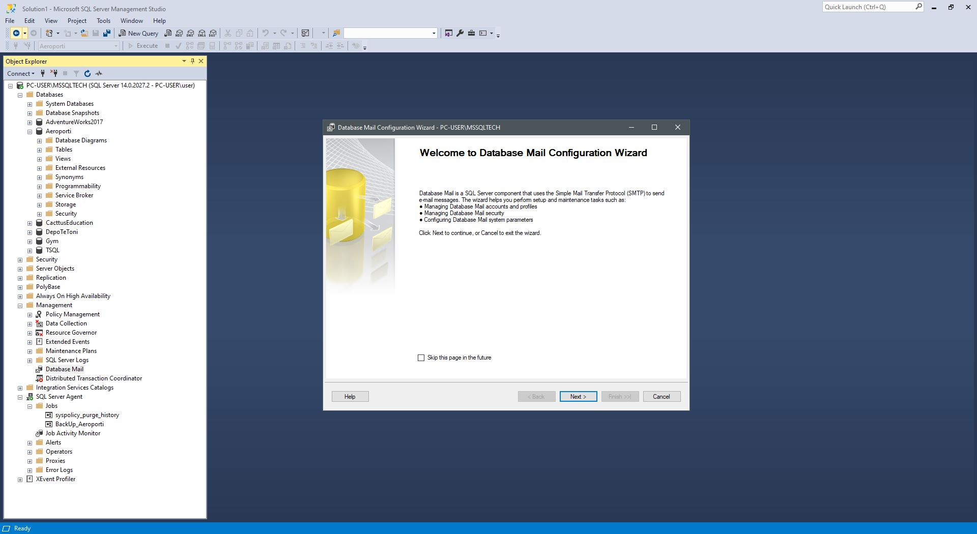

Konfigurimi i “Database Mail”-2:

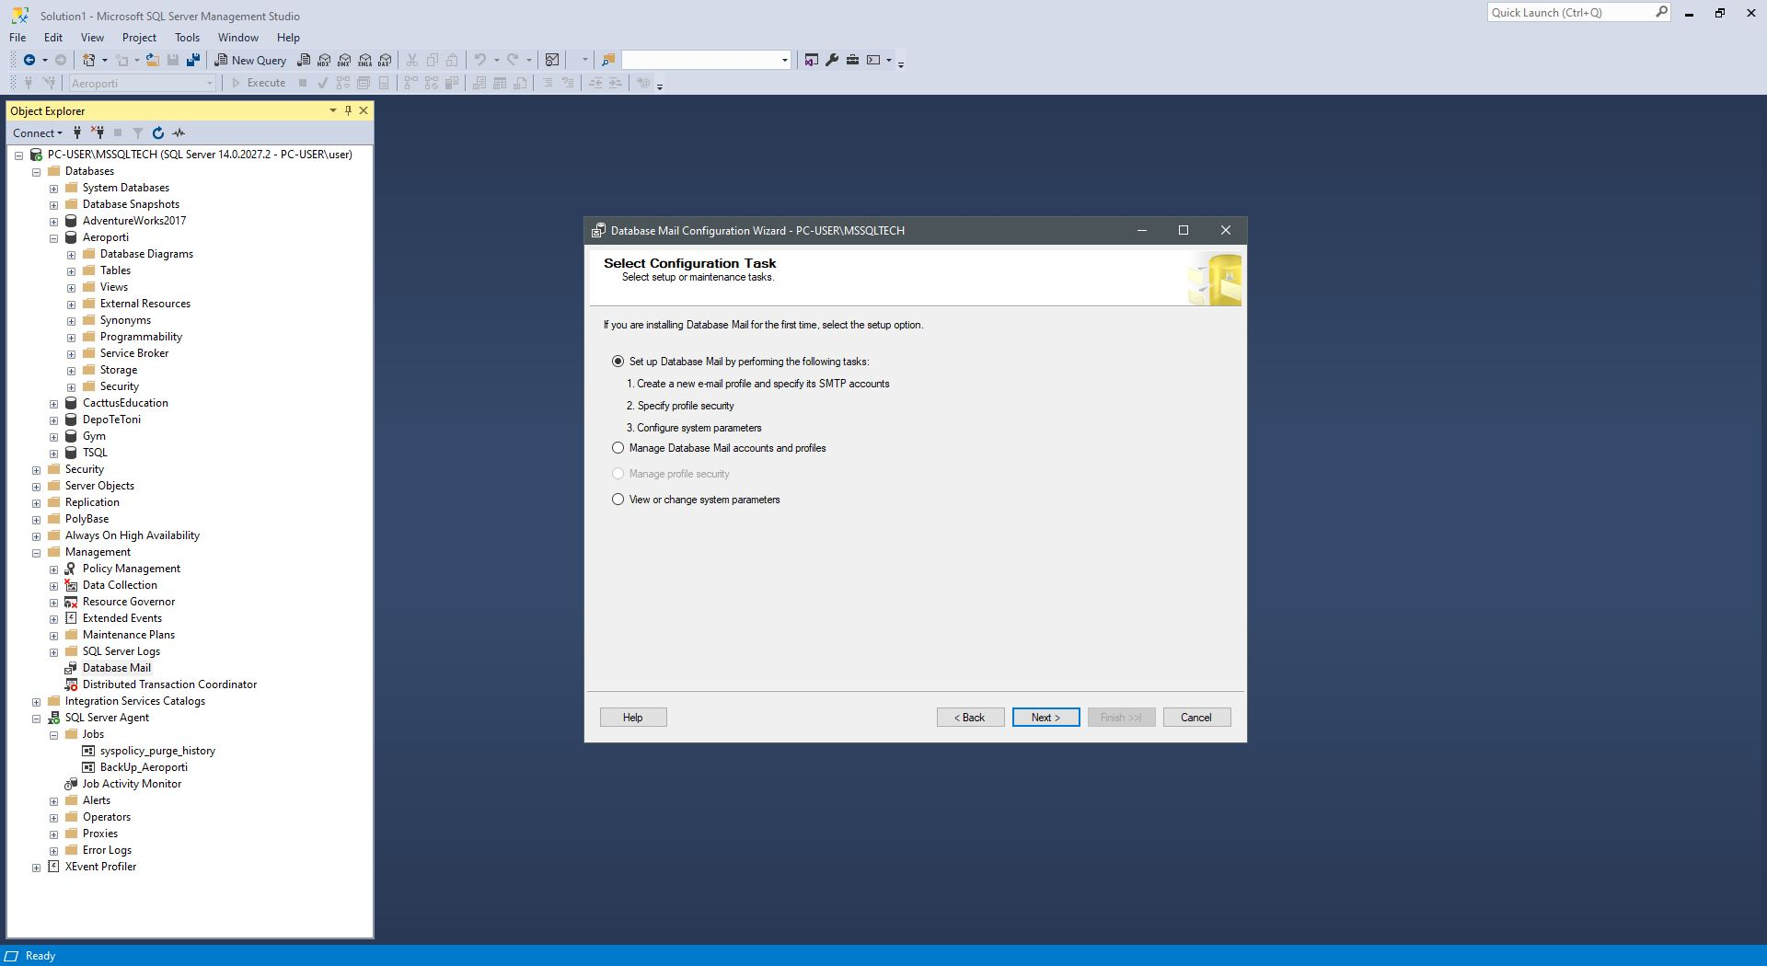

Konfigurimi i “Database Mail”-3:

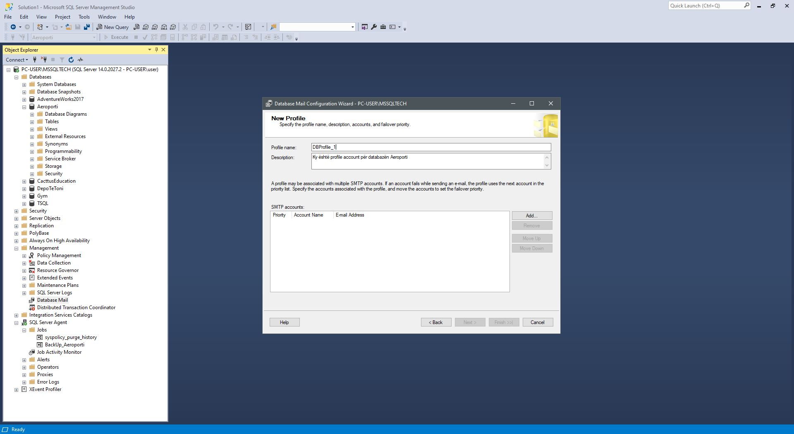

Konfigurimi i “Database Mail”-4:

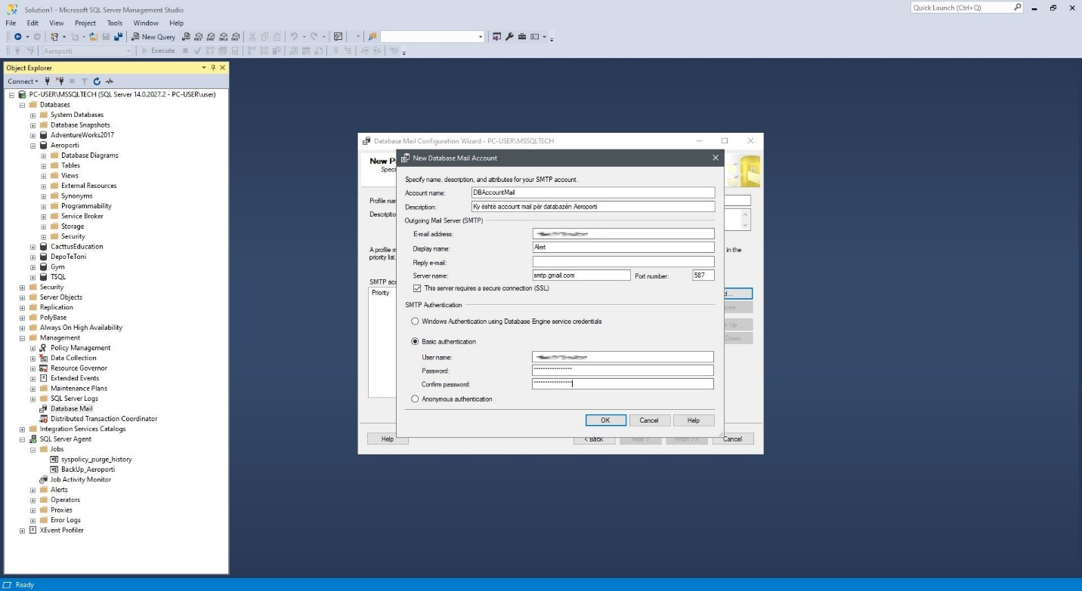

Konfigurimi i “Database Mail”-5:

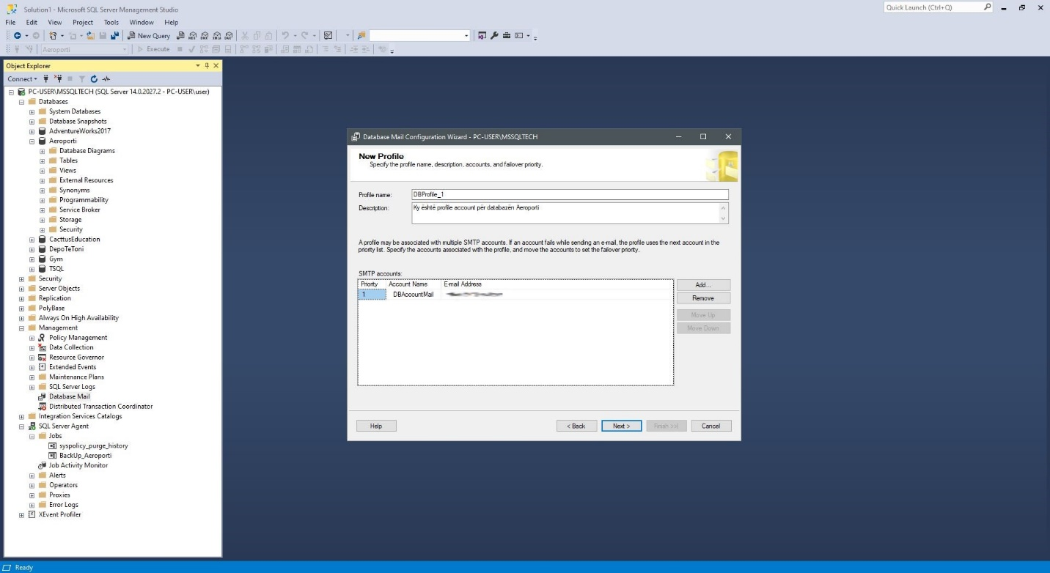

Konfigurimi i “Database Mail”-6:

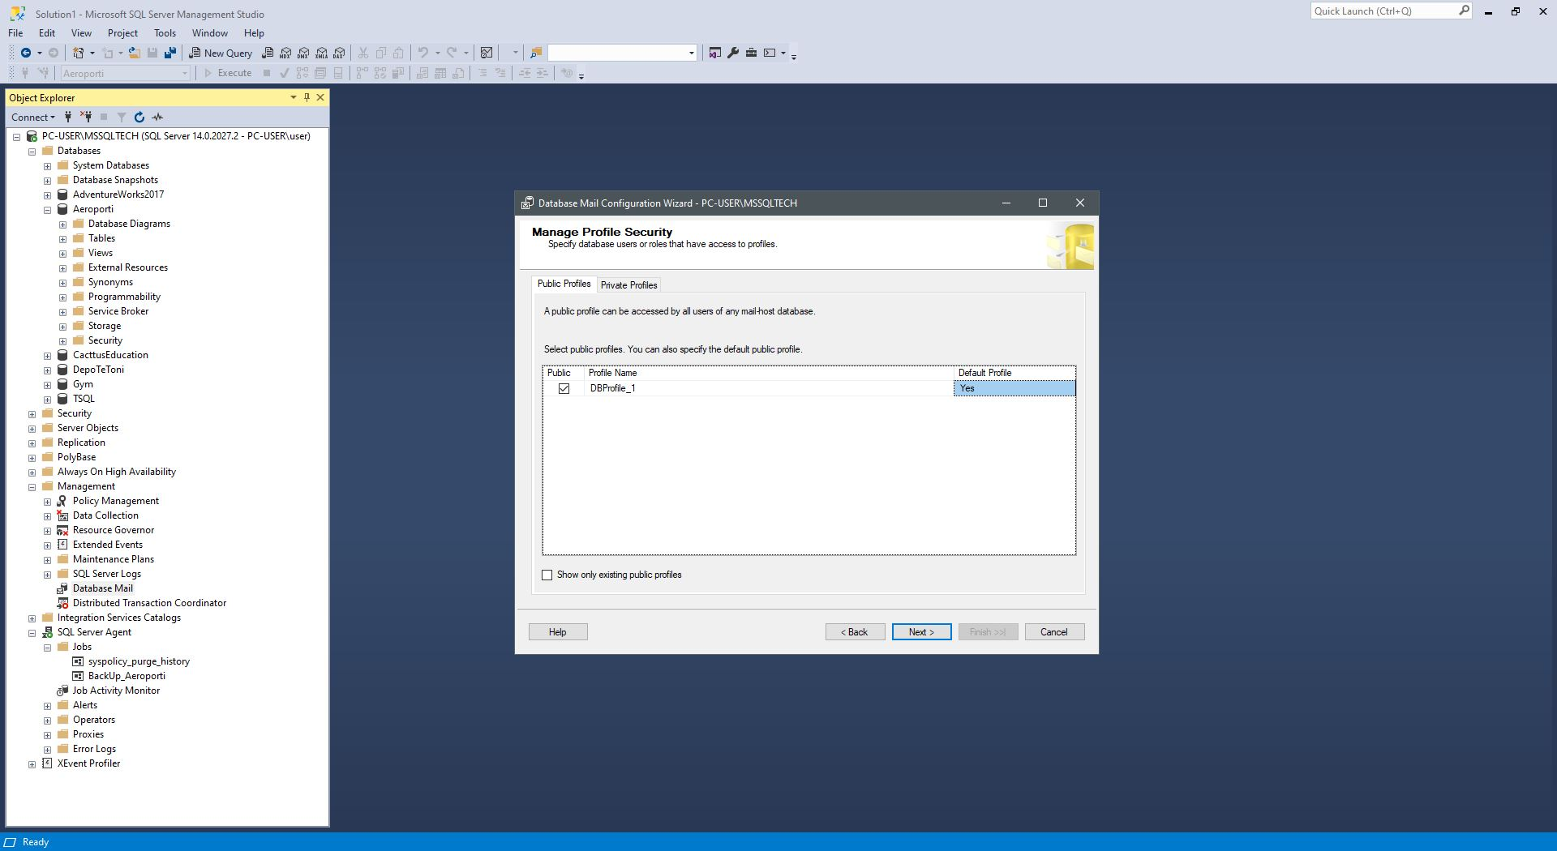

Konfigurimi i “Database Mail”-7:

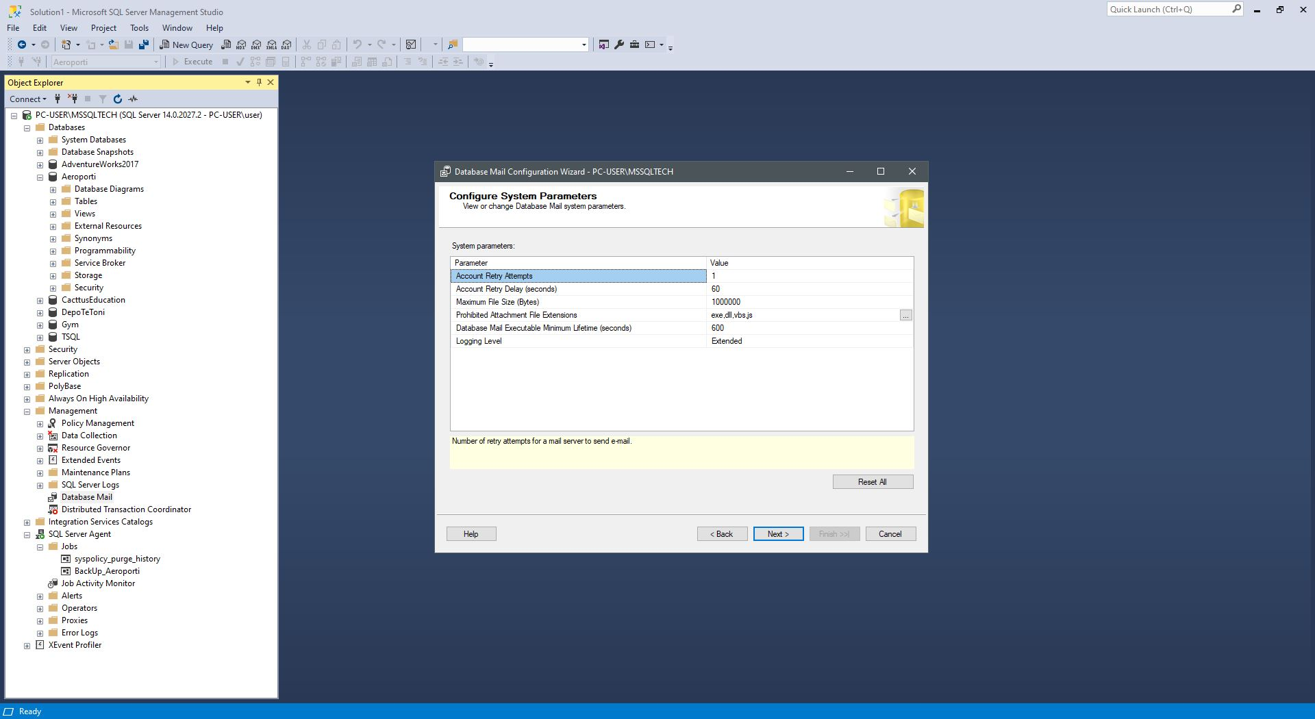

Konfigurimi i “Database Mail”-8:

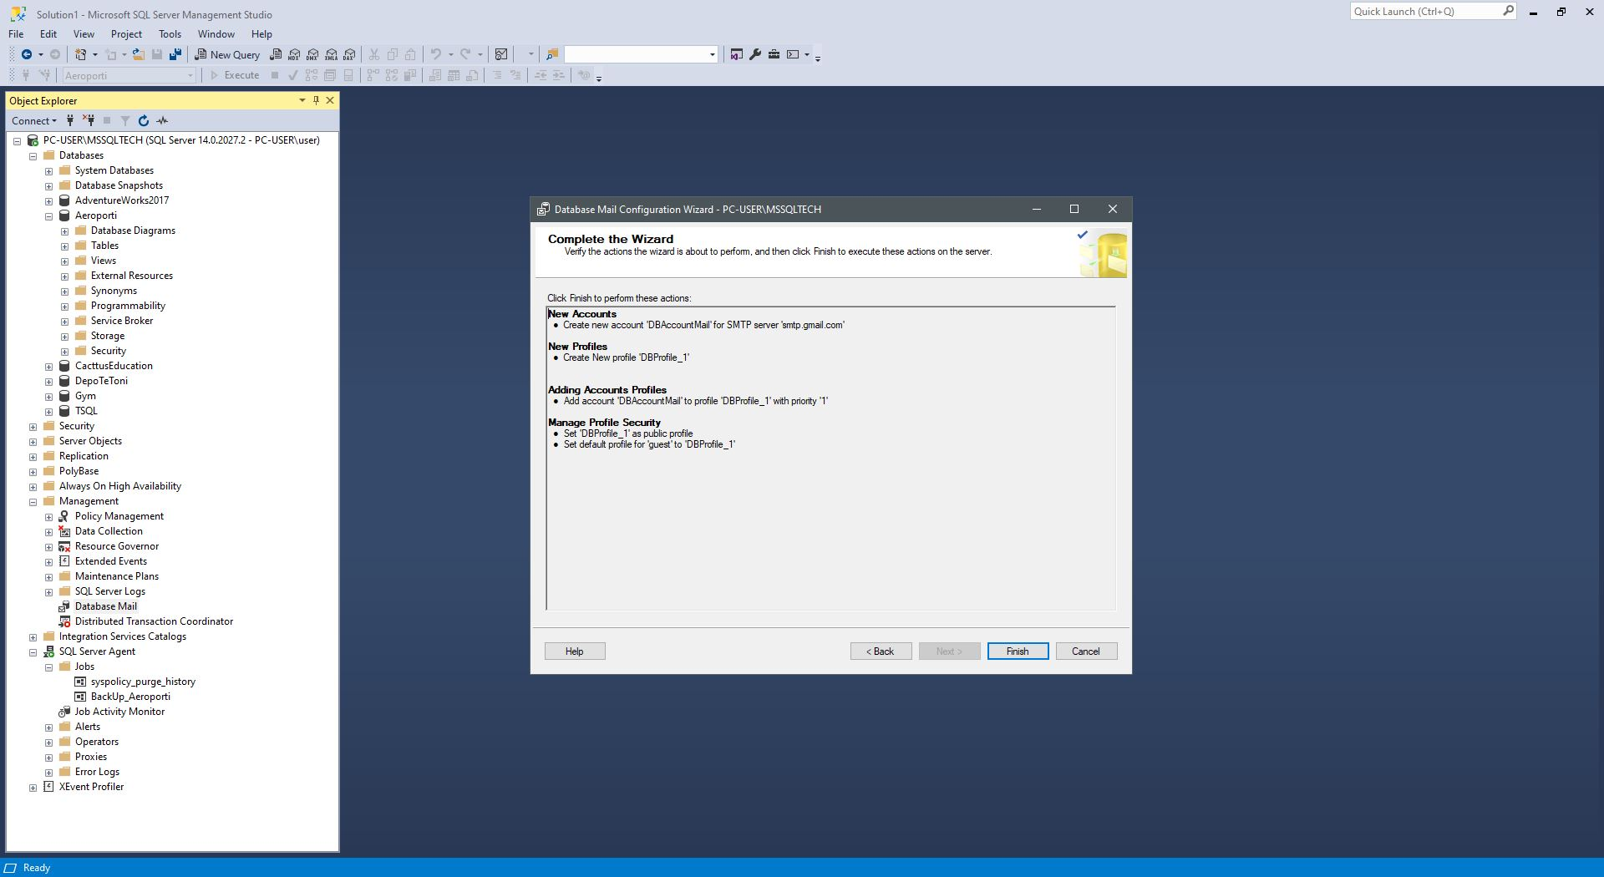

Konfigurimi i “Database Mail”-9:

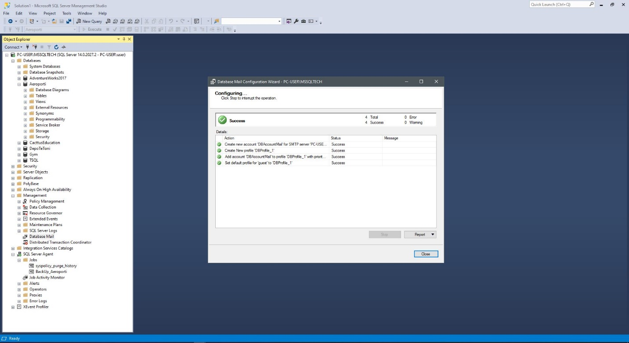

Më pas është bërë një testim se a është duke funksionuar ashtu siq duhet “Database Mail”, ku për ta bërë këtë duhet të klikohet në “Database Mail” dhe të klikohet me të djathtën e mausit në “Send Test E-Mail...”, ku pastaj është zgjedhur profili i cili është krijuar e më pas është dërguar një test email në “Gmail Account”, ku siq shihet në foton e mëposhtëme.

Ardhja e test emailit për kryerjen e “Database Mail-it” me sukses: 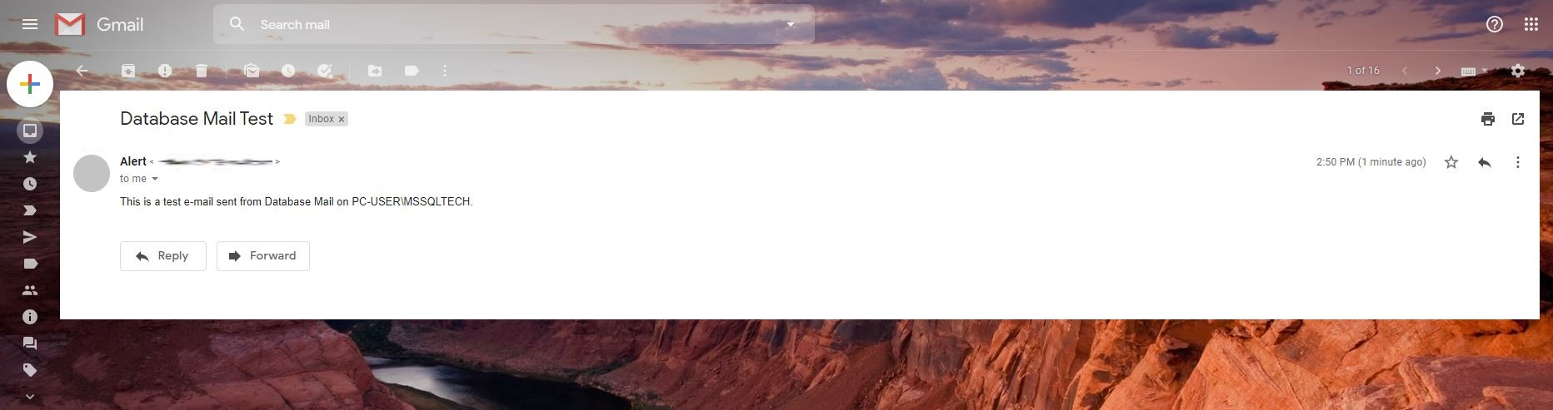

**SQL Job**

Më pas duhet rregulluar sistemi i alertave ku për ta bërë këtë duhet të klikohet me të djathtën e mausit tek “SQL Server Agent” dhe të klikohet “Properties” e pastaj të klikohet faqja “Alert System” ku siq shihet në foton e mëposhtëme është selektuar profili i krijuar.

Konfigurimi i “Alert System”:

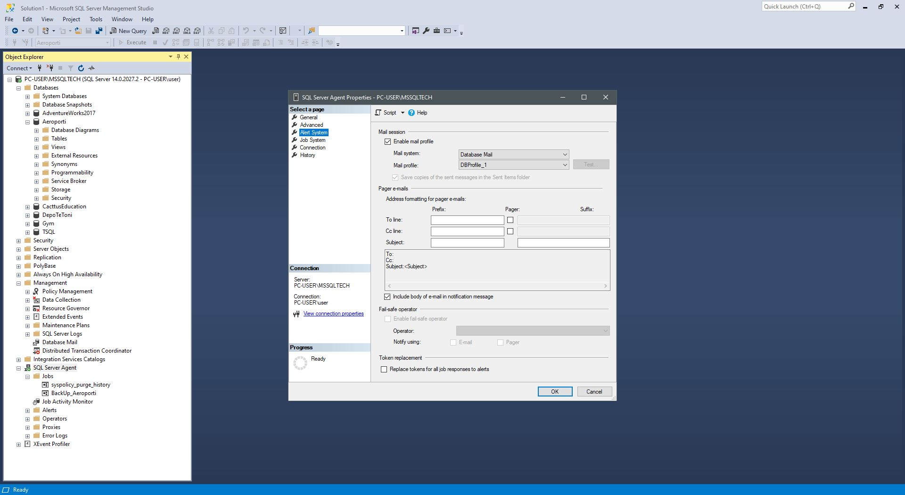

Më pas duhet të hapim “SQL Server Agent” dhe poshtë tij në “Jobs” duhet të klikohet me të djathtën e mausit në “Job-in” e krijuar i cili është “BackUp_Aeroporti” ku duhet të zgjedhet “Properties”, pastaj tek faqja “Steps” duhet të klikohet në “New...” ku duhet të krijohet “Step-i” dhe të vendoset skripta për “Backup” e cila vlen për databazën “Aeroporti”, poashtu e gjitha kjo shihet sikur në foton e mëposhtëme nga faqja “General”.

Konfigurimi i “Job Steps”-1:

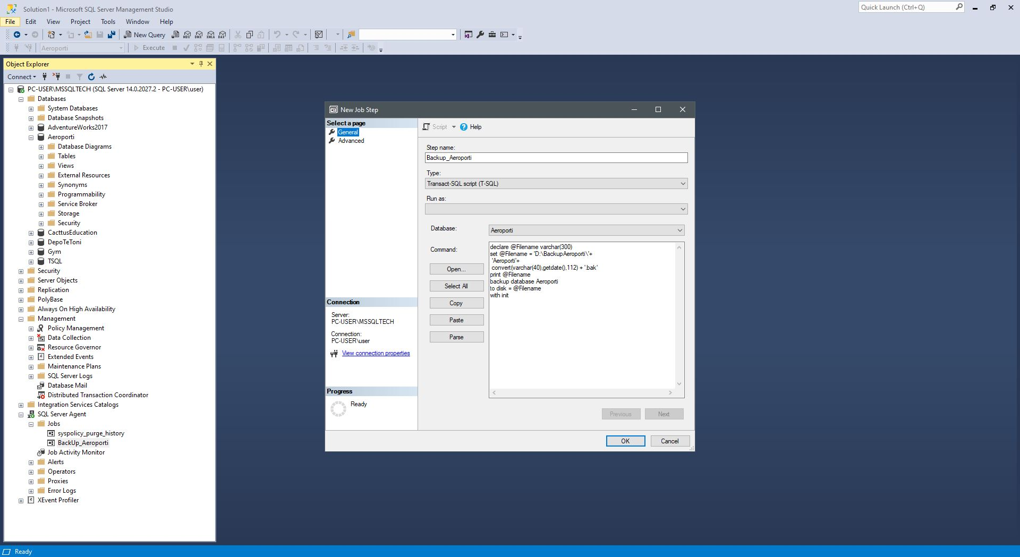

Më pas të klikohet faqja “Advanced”, ku duhet të zgjidhen opsionet për sukses dhe për dështim të “Job Step-it”, siq shihet edhe në foton e mëposhtëme, e në fund klikohet “OK” për të përfunduar.

Konfigurimi i “Job Steps”-2:

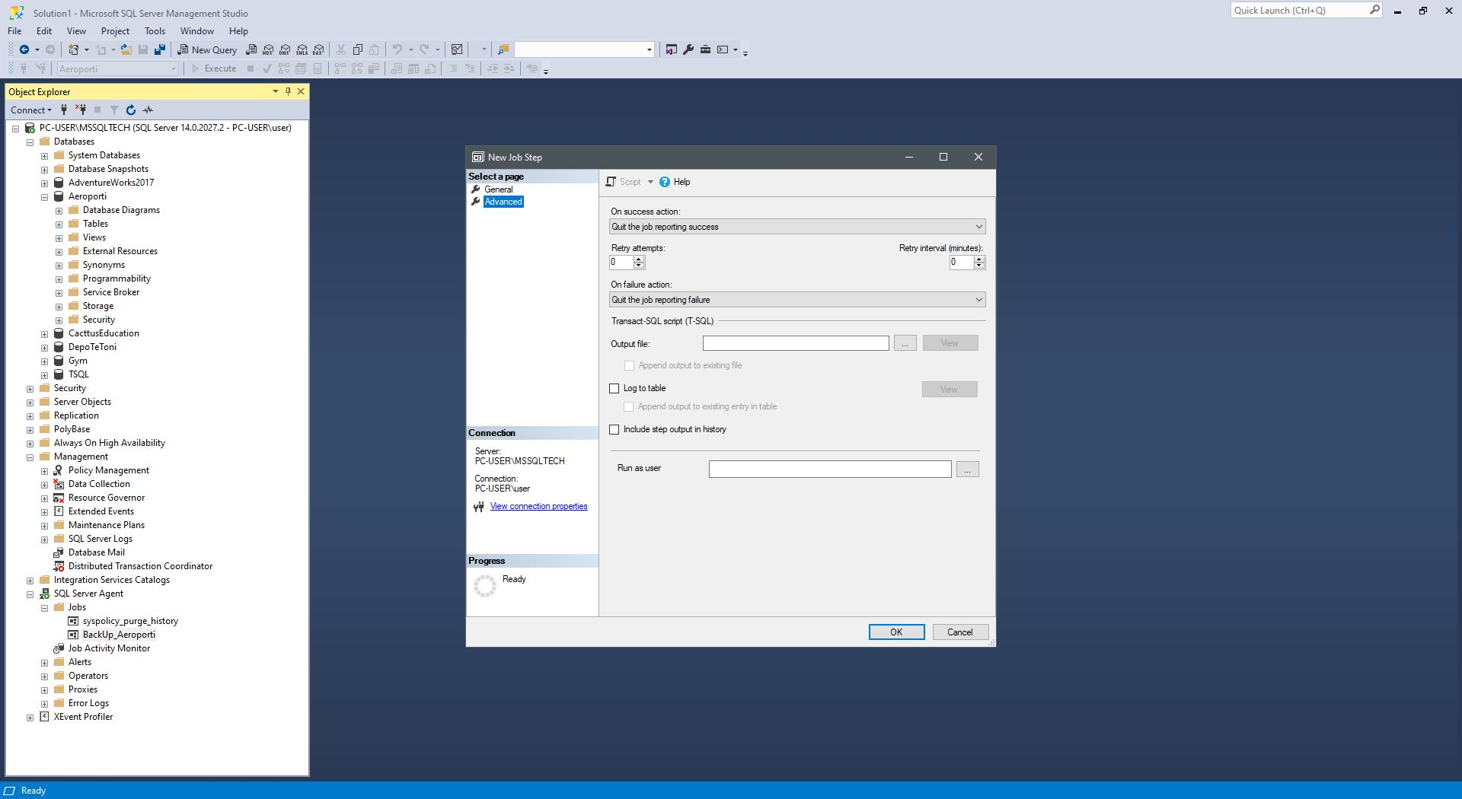

Konfigurimi i “Job Steps” i kryer:

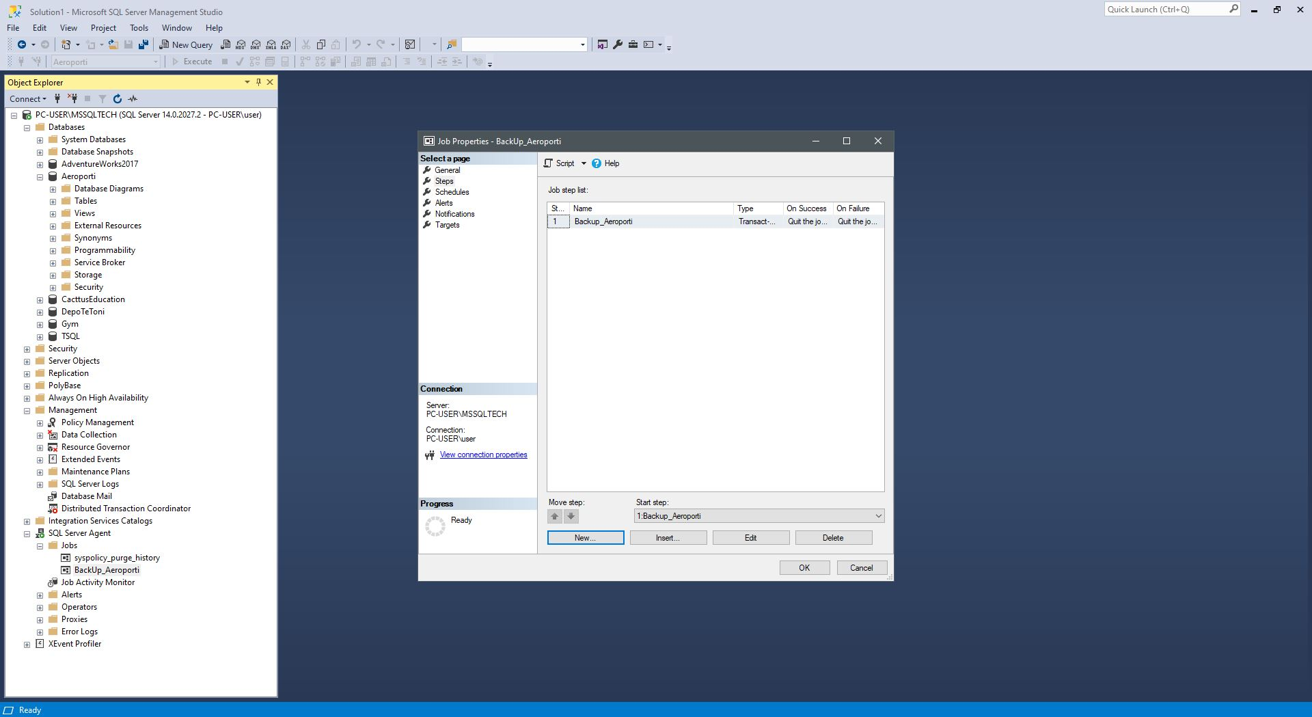

Më pas tek “Properties” i “Job-it” i cili është “BackUp_Aeroporti” duhet të zgjedhet faqja “Alerts” dhe duhet të klikohet në “Add...” ku duhet të krijohet “Alert-i” nga faqja “General”.

Krijimi i “Alert”:

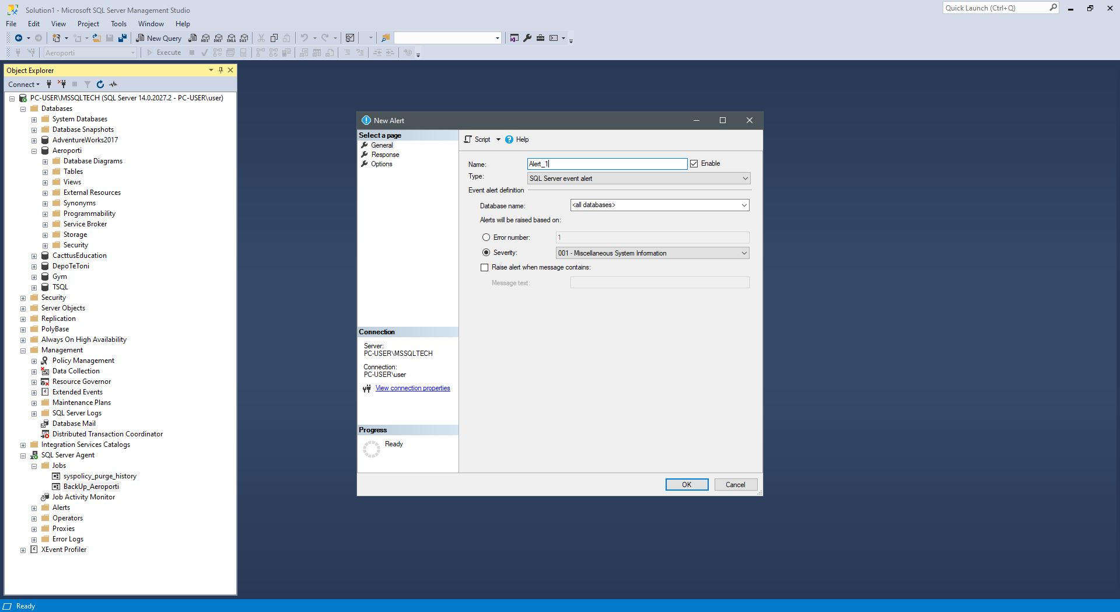

Më pas duhet të selektohet faqja “Response” ku duhet të krijohet “Operator-i” pasi që të klikohet në “Notify operators” dhe në butonin “New Operator”, ku nga faqja “General” duhet të emërtohet operatori dhe të shtypet email adresa, ku pasi që të është krijuar “Operator-i” duhet të klikohet apo markohet boxi “Email” e poashtu nga faqja “Options” e krijimit të “Alert” duhet duhet të klikohet apo markohet boxi “Email”, siq shihet në fotot e mëposhtëme.

Krijimi i “Operator-it”:

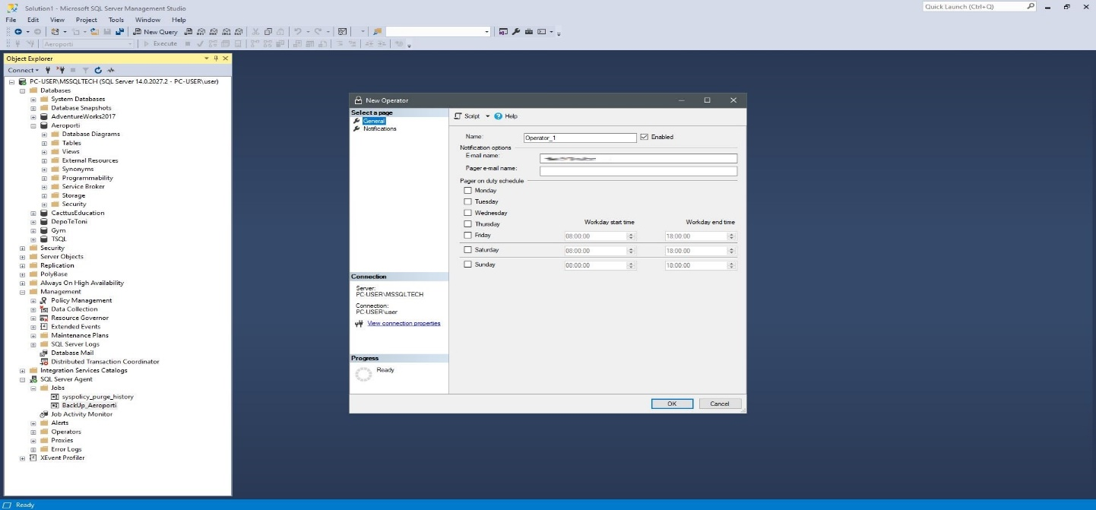

“Operator-i” i krijuar:

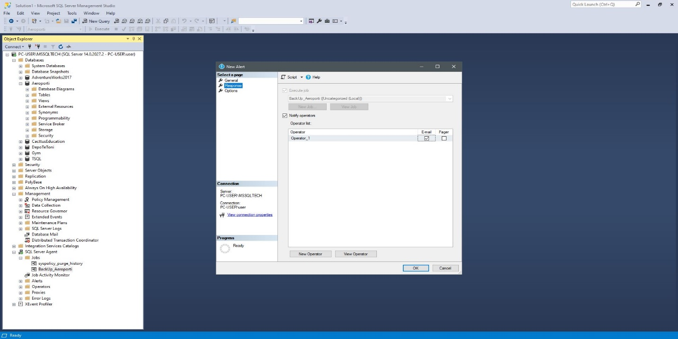

Përfshirja e “Alert” me “Email”:

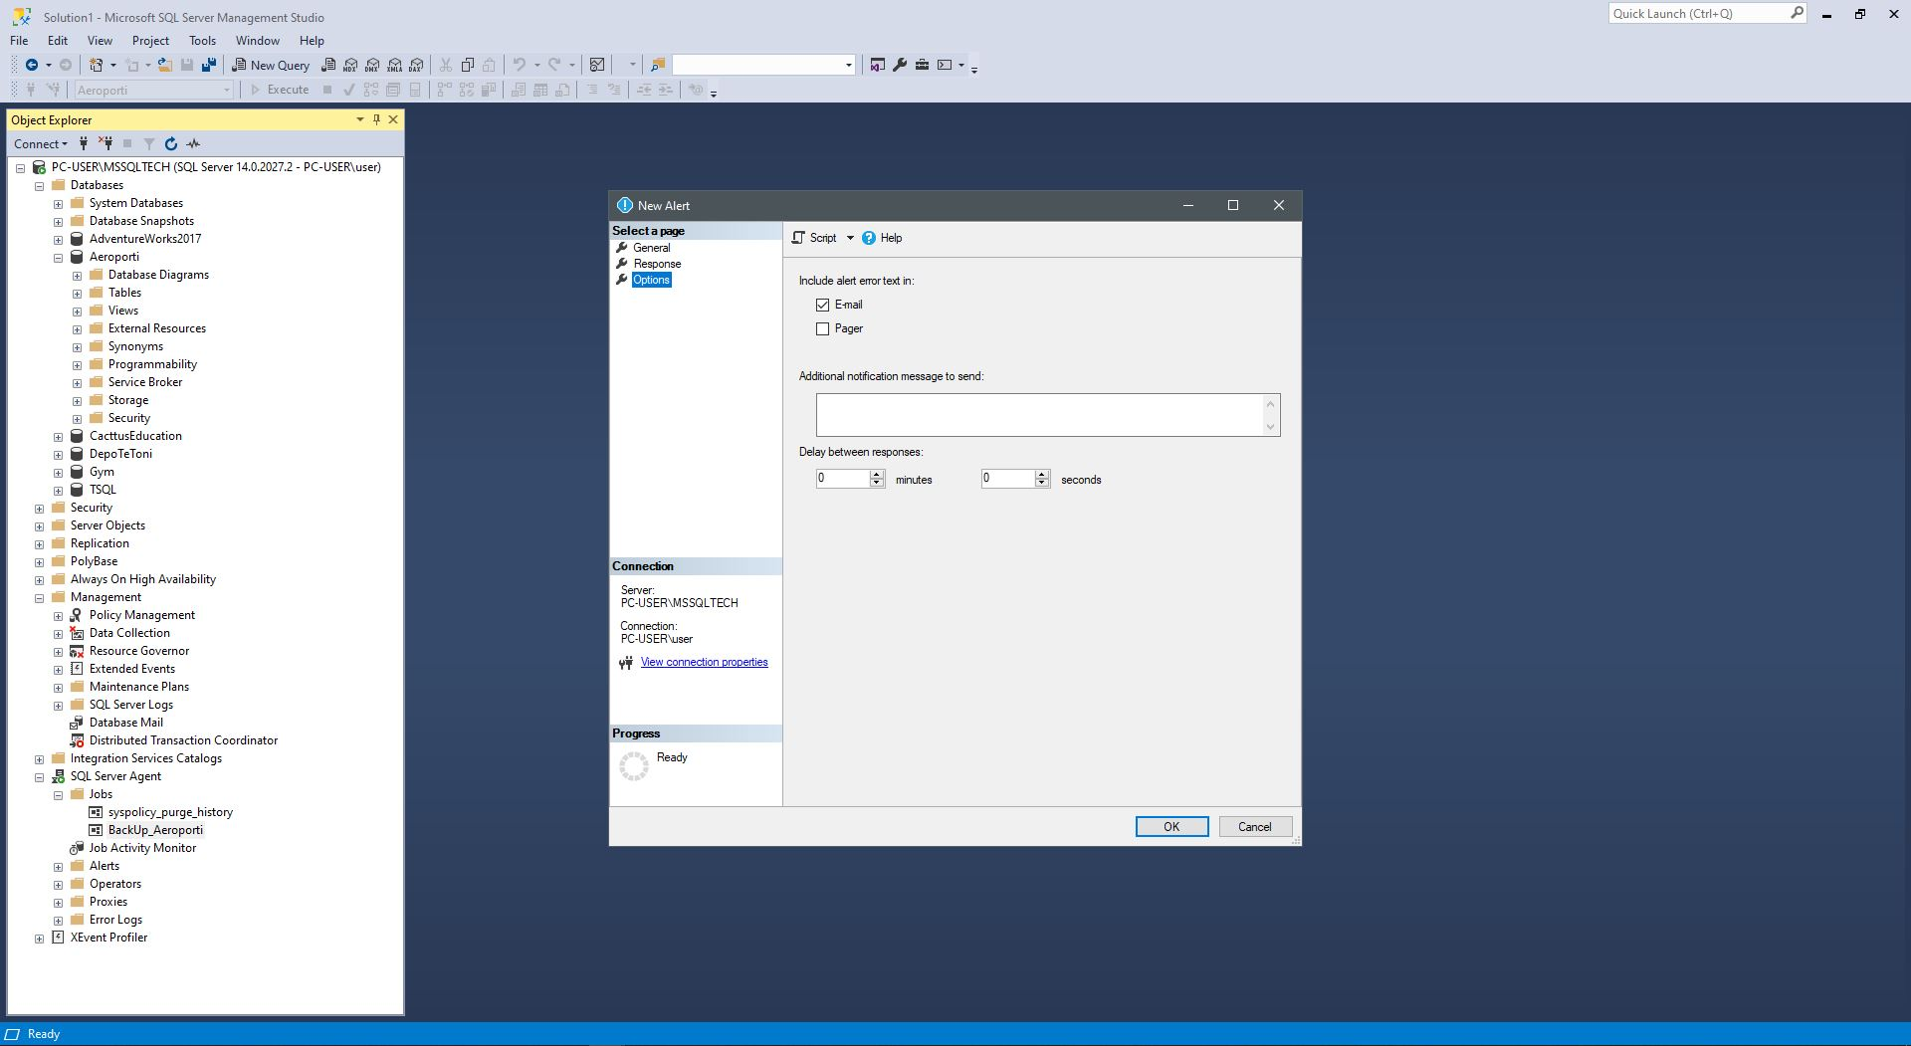

Krijimi i “Alert” i kryer:

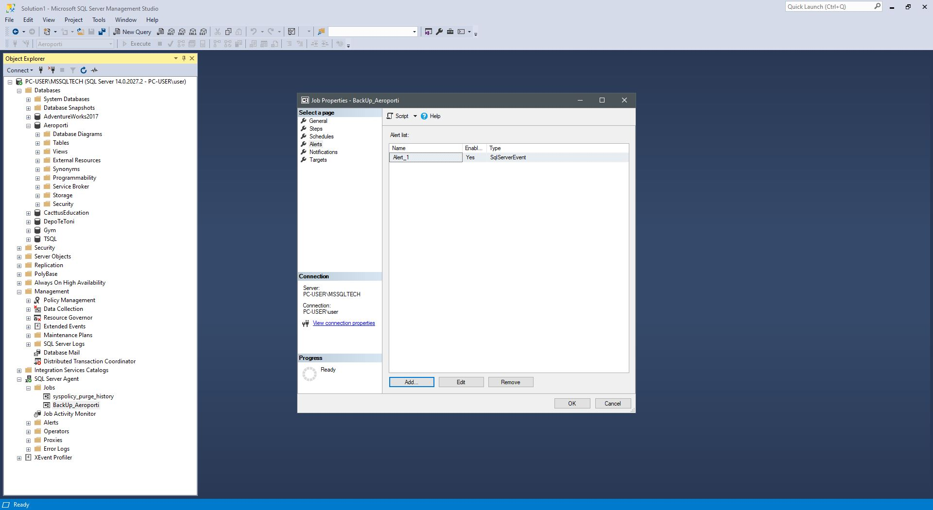

Më pas tek “Properties” i “Job-it” i cili është “BackUp_Aeroporti” duhet të zgjedhet faqja “Notifications” dhe duhet të klikohet apo markohet në “Email” ku duhet të selektohet operatori i krijuar ku i cili na njofton kur “Job-i” kryhet me sukses, siq shihet edhe në foton e mëposhtëme.

Konfigurimi i “Notifications”:

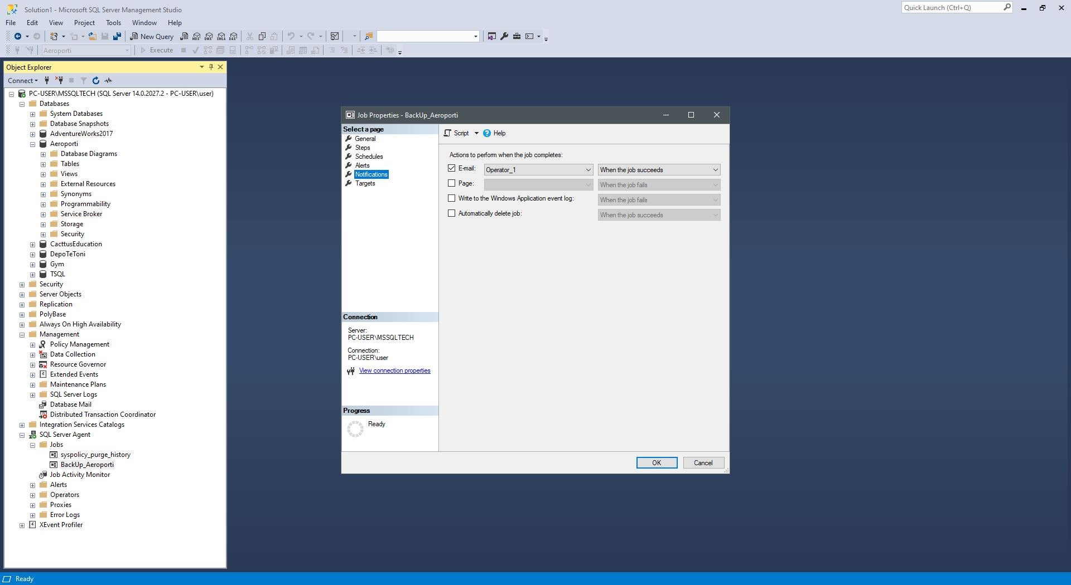

Më pas tek “SQL Server Agent” dhe poshtë tij në “Jobs” duhet të klikohet me të djathtën e mausit në “Job-in” e krijuar i cili është “BackUp_Aeroporti” ku duhet të zgjedhet “Start Job at Step...”, ku në atë moment “Job-i” do të fillojë të kryejë “Backup-in” dhe ta dërgojë një email i cili tregon se “Job-i” ka kryer punën e tij me sukses për “Backup” i cili pastaj është gjeneruarë në direktoriumin e caktuar, ku e gjitha kjo shihet sikur në fotot e mëposhtëme.

Startimi i “Job-it” me sukses:

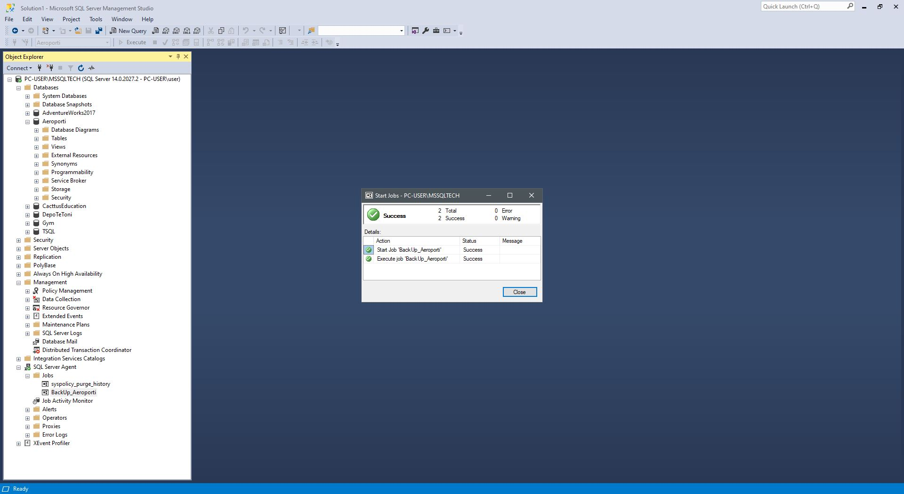

Ardhja e emailit për kryerjen e “Job-it” me sukses:

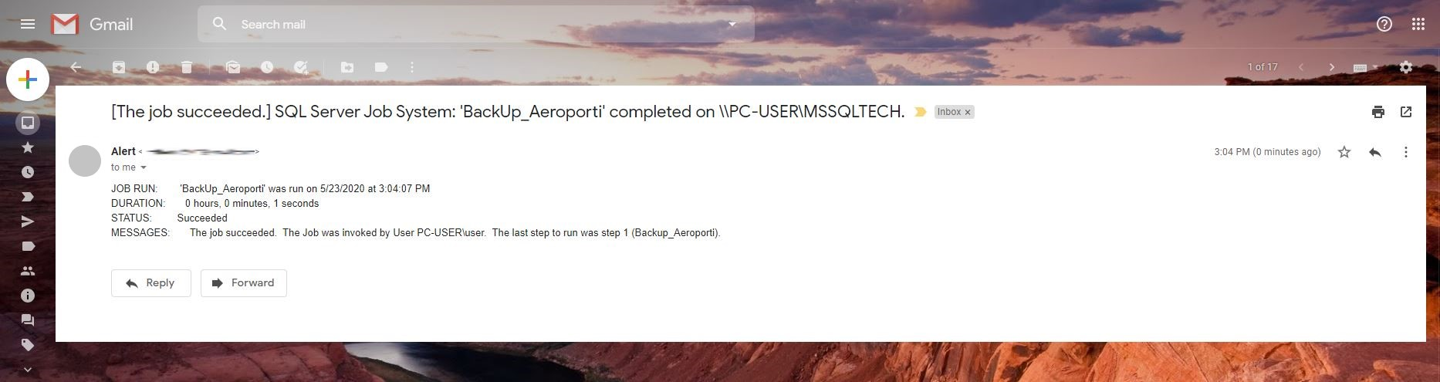

Gjenerimi i “Backup-it” pas “Job-it” me sukses:



(Nëse nuk shihen qartë fotot mundësisht zmadhojeni me anë të Zoom-it në Word)